Областное государственное каченное учреждение
«Центр социальной помощи семье и детям Молчановского района»

СОБЫТИЙНЫЙ ВЕСТНИК


Июль 2023г.

Томская область

Дизайн, корректура, редакция и печать :
педагог – психолог Л.М. Горбунова

ВЕСЕЛЫЕ СТАРТЫ К ДНЮ БОРЬБЫ С НАРКОМАНИЕЙ
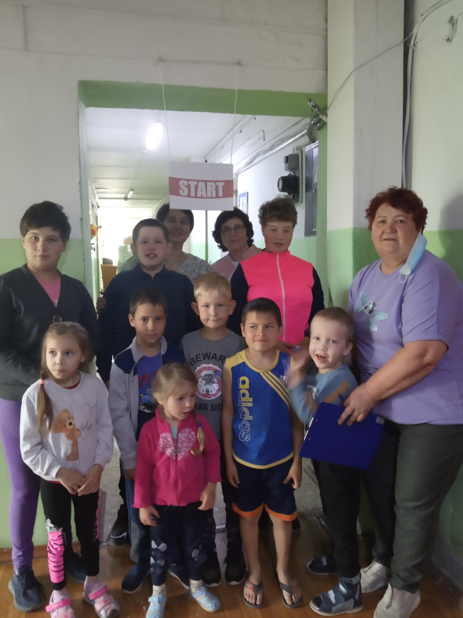

Весёлые старты»
Великая ценность каждого человека – здоровье. Вырастить ребёнка сильным, крепким, здоровым – это желание родителей и одна из ведущих задач, стоящих перед нашим учреждением. Именно поэтому в Службе помощи семье и детям Шегарского района прошло спортивное мероприятие «Весёлые старты» приуроченное к международному дню борьбы с наркоманией.
На старт вышли наши воспитанники и родители. Наши детки активно участвовали в интеллектуальных заданиях. А затем началось самое интересное и захватывающее – команды приступили к соревнованиям. Участников ждало много испытаний по станциям: « Попадай-ка», « Уголок спорта», «Угадай-ка» и т.д.Все старались изо всех сил прийти к финишу первыми. Участники показали ловкость, точность и силу, быстроту и сообразительность.
В группе царили смех, шум и веселье. Педагоги подвели итоги соревнований по числу фишек, за каждое пройденное задание. Все участники получили медали и сладости. Все получили море позитивных эмоций. Как и дети, так и родители и педагоги.
Рады, что в таких спортивных мероприятиях активное участие принимают родители, открыто выражают желание бегать, прыгать, соревноваться. Это создаёт хороший, позитивный настрой и для детей, и для взрослых, что очень важно для здоровья каждого.

Педагог – психолог Зычкова Е.О
\

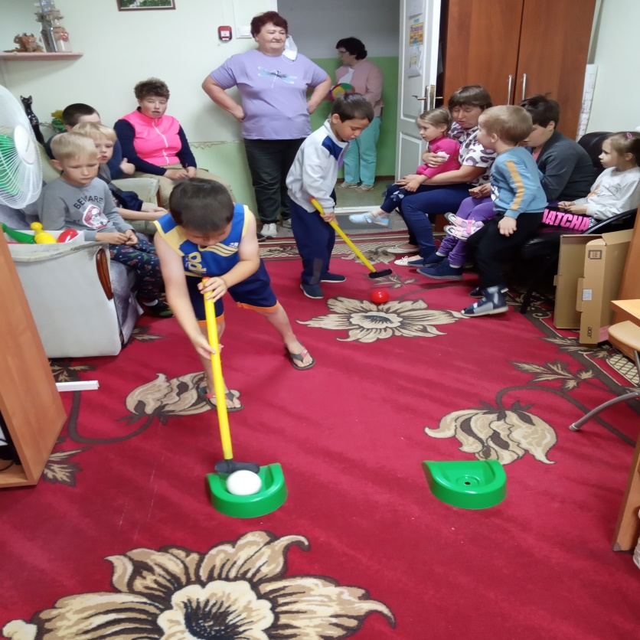

День семьи, любви и верности
В календаре очень много праздников, но самый замечательный праздник, который желает каждой семье это здоровья, счастья, взаимопонимания и мира в доме!
Это праздник :

А зачем человеку семья? –Семья греет душу, оно напоминает о ласковом слове МАМА о заботе и строгости-отца. Слово семья произошло от слово «семя», с любовью посаженное в землю, дает хороший росток. Когда рождается семья, этот росточек нужно с любовью выращивать, заботой, нежностью. На нем зацветают первые цветочки-дочки и сыночки.
Такая главная забота у родителей, чтобы дети выросли хорошими людьми. И ребята из ГДП смогли поучаствовать в празднике, который организовали специалисты Службы помощи семье и детям для детей и их родителей и в стороне никто не остался незамеченным. Всем было весело и интересна встреча с семьями будет залогом хорошего настроения и успехов каждой семье.

Воспитатель: Шадрина Наталья.

Школа ответственного родительства «День Семьи, Любви и Верности»
7 июля на базе Службы помощи семье и детям Шегарского района прошло интересное мероприятие, посвященное Дню Семьи , Любви и Верности 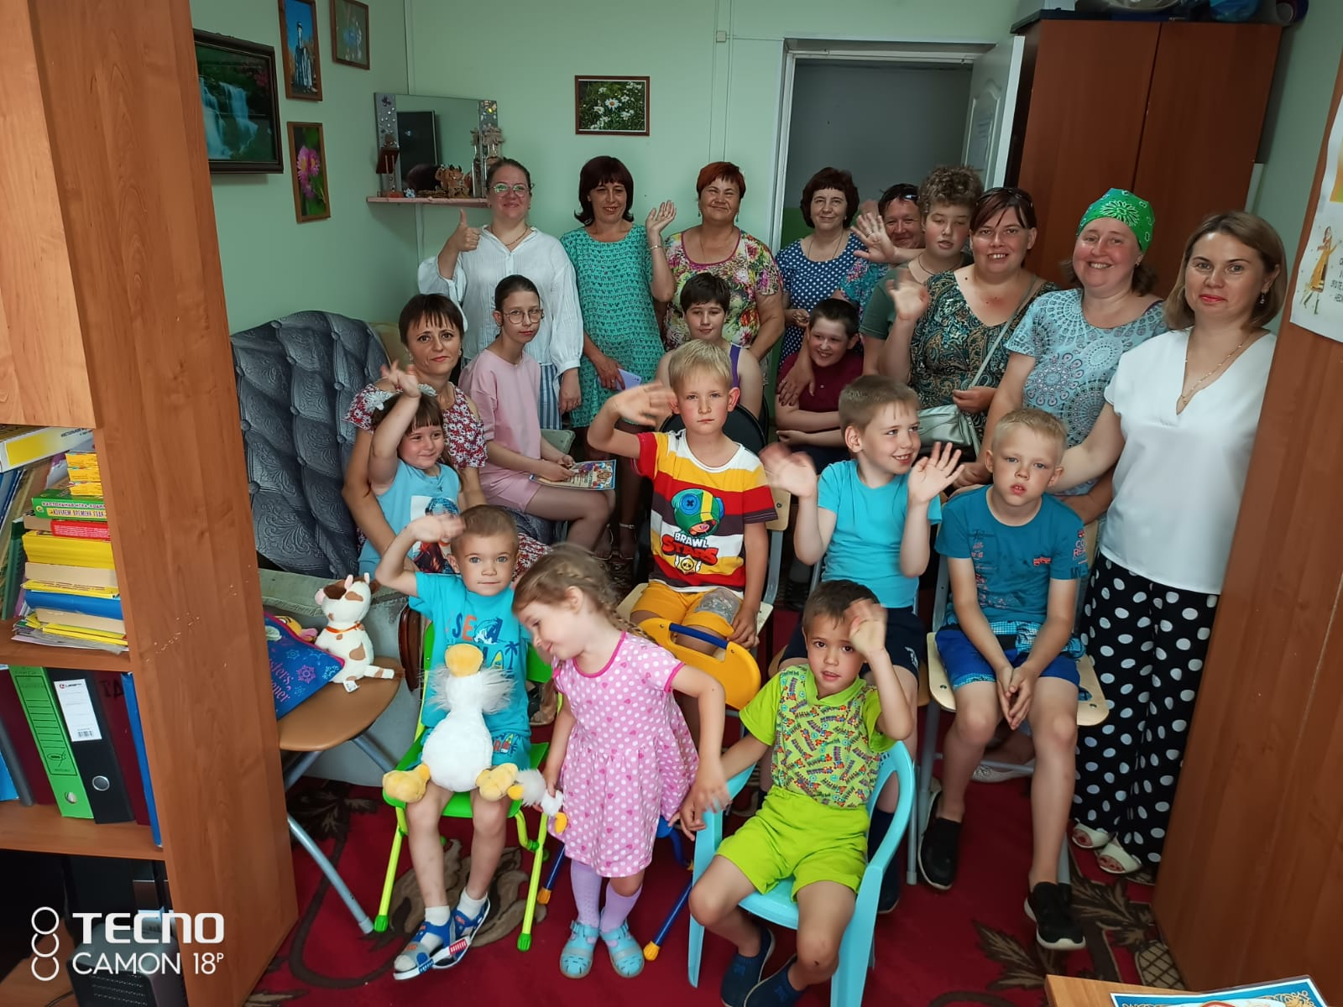
Заведующий Службы Евгения Олеговна Зычкова вручила Благодарственные письма со сладким призом нашим активным семьям, и родителям и детям. 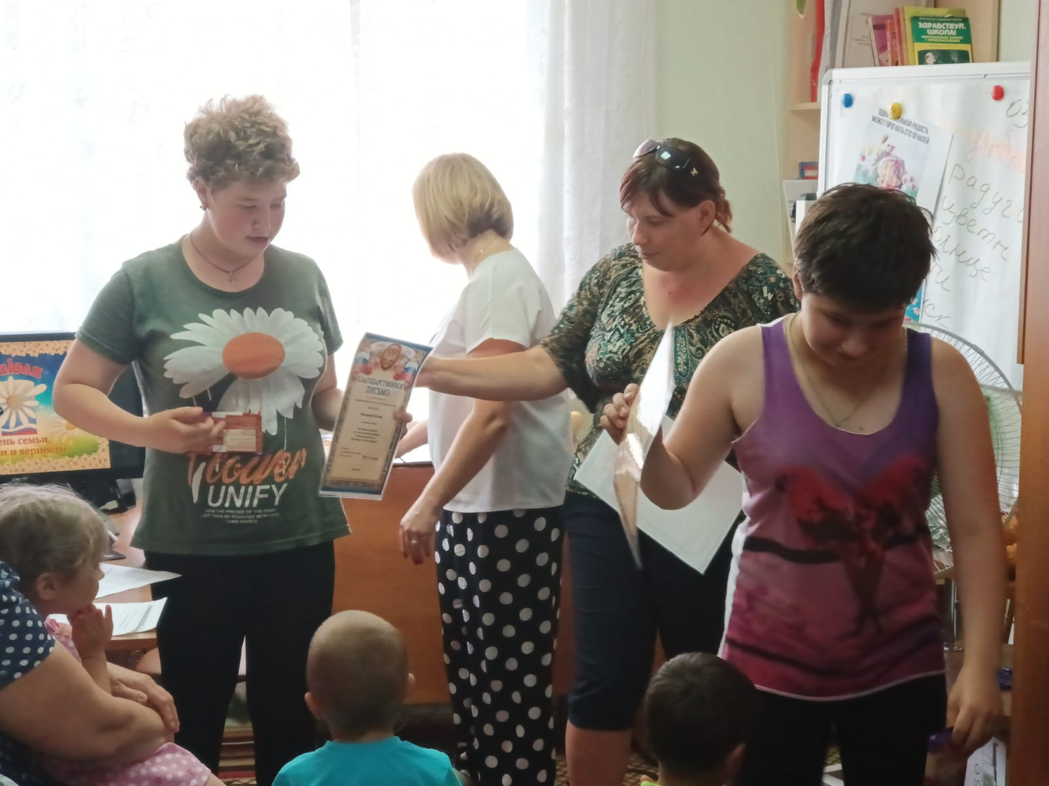
Социальный педагог Клавдия Петровна Вензик рассказала об истории праздника, показав слайды. В презентации были занимательные вопросы и задания, которые дружно все выполняли. 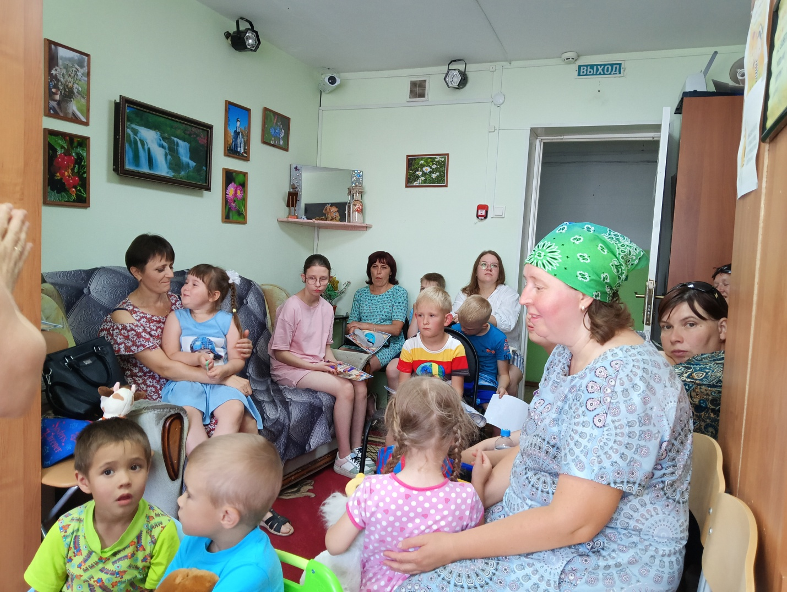
А конкурсы, подвижные игры всем пришлись по душе. Детский смех, улыбки взрослых…. Что еще надо для удовлетволрения от работы?!.
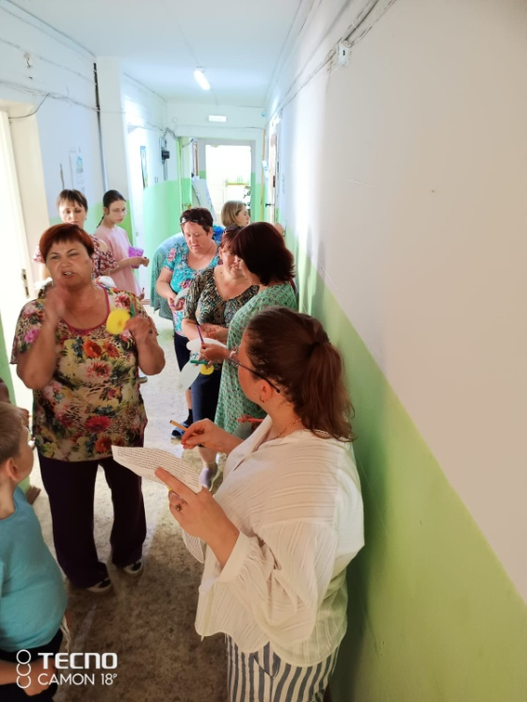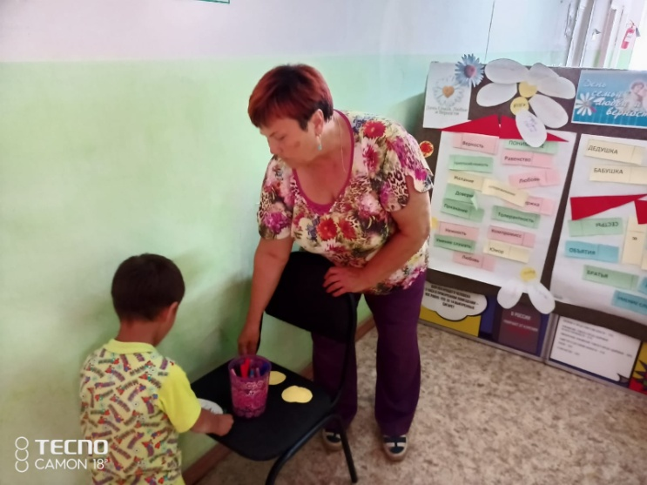
И мой вклад есть… Педагог-психолог Любовь Горбунова
Мы рисуем мелом лето на асфальте

16 июля детский праздник «День рисования на асфальте». На кануне данного праздника 12 июля педагогом - психологом ОГКУ «ЦСПСиД Молчановского района» Лоевой С.В. было проведено мероприятие: «Мы рисуем мелом лето на асфальте». Рисование на асфальте - это развитие мышления, логики, воображения, памяти, внимания, речи, мелкой моторики, творческих способностей, навыков успешного взаимодействия со сверстниками и взрослыми, ну и, конечно же, хорошее настроение. Рисование позволяет снять стресс. Кроме того, это чудесная возможность для полноценного общения с детьми.
В ходе мероприятия был проведен мастер – класс «Радуга в банке». Для изготовления поделки использовалась мелкая соль, цветные мелки и стеклянная баночка с крышкой. Так же детям были загаданы загадки, которые они с удовольствием разгадывали. Затем мероприятие продолжилось на свежем воздухе, где ребятишки соревновались в разных конкурсах: обрисовывали тень друг друга, на скорость рисовали лепестки цветкам, кидали камешки в мишень, нарисованную на асфальте, играли в классики. В завершении мероприятия дети с родителями рисовали рисунки на асфальте разноцветными мелками, на тему «Лето». Данное мероприятие вызвало радостное настроение и эмоциональный подъем у детей, а родителям дало возможность вспомнить свое детство!!!

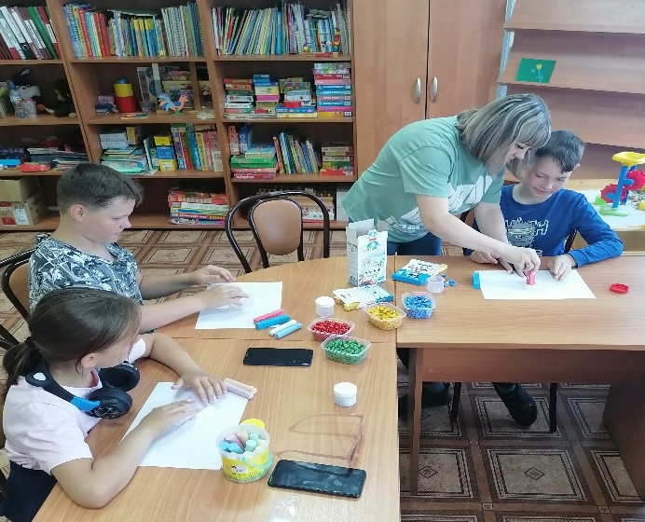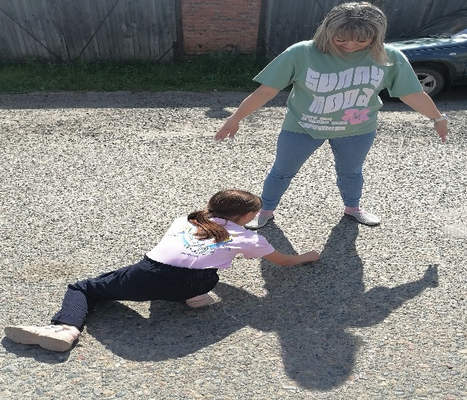

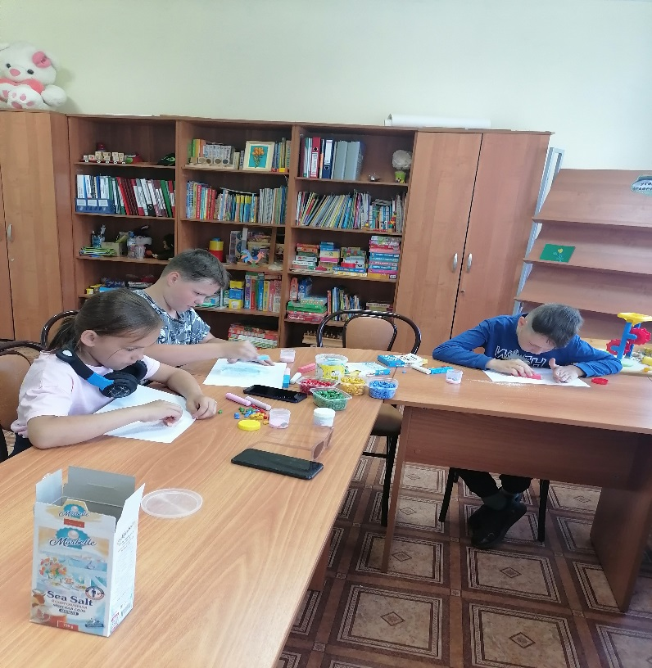
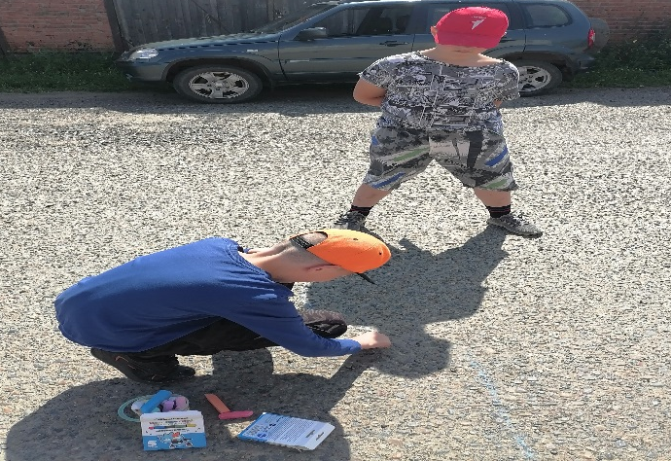

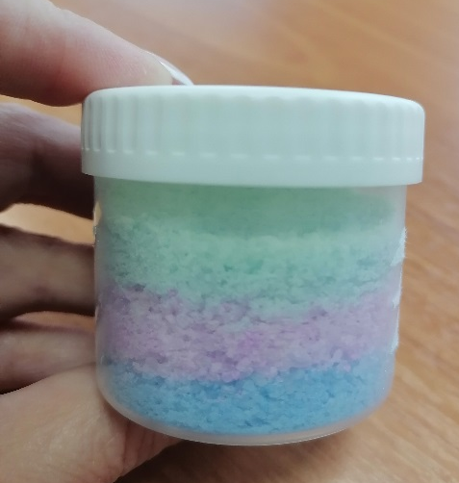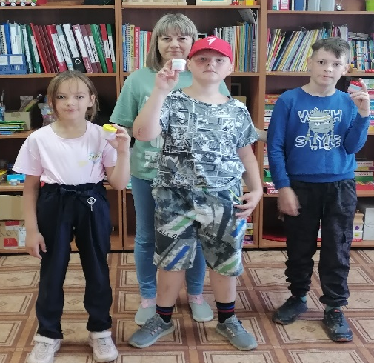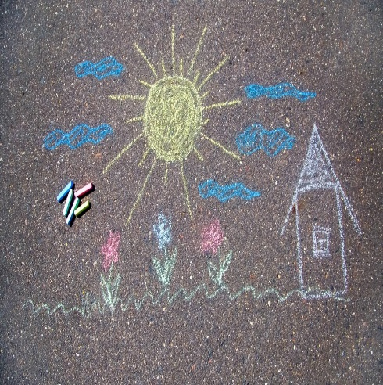
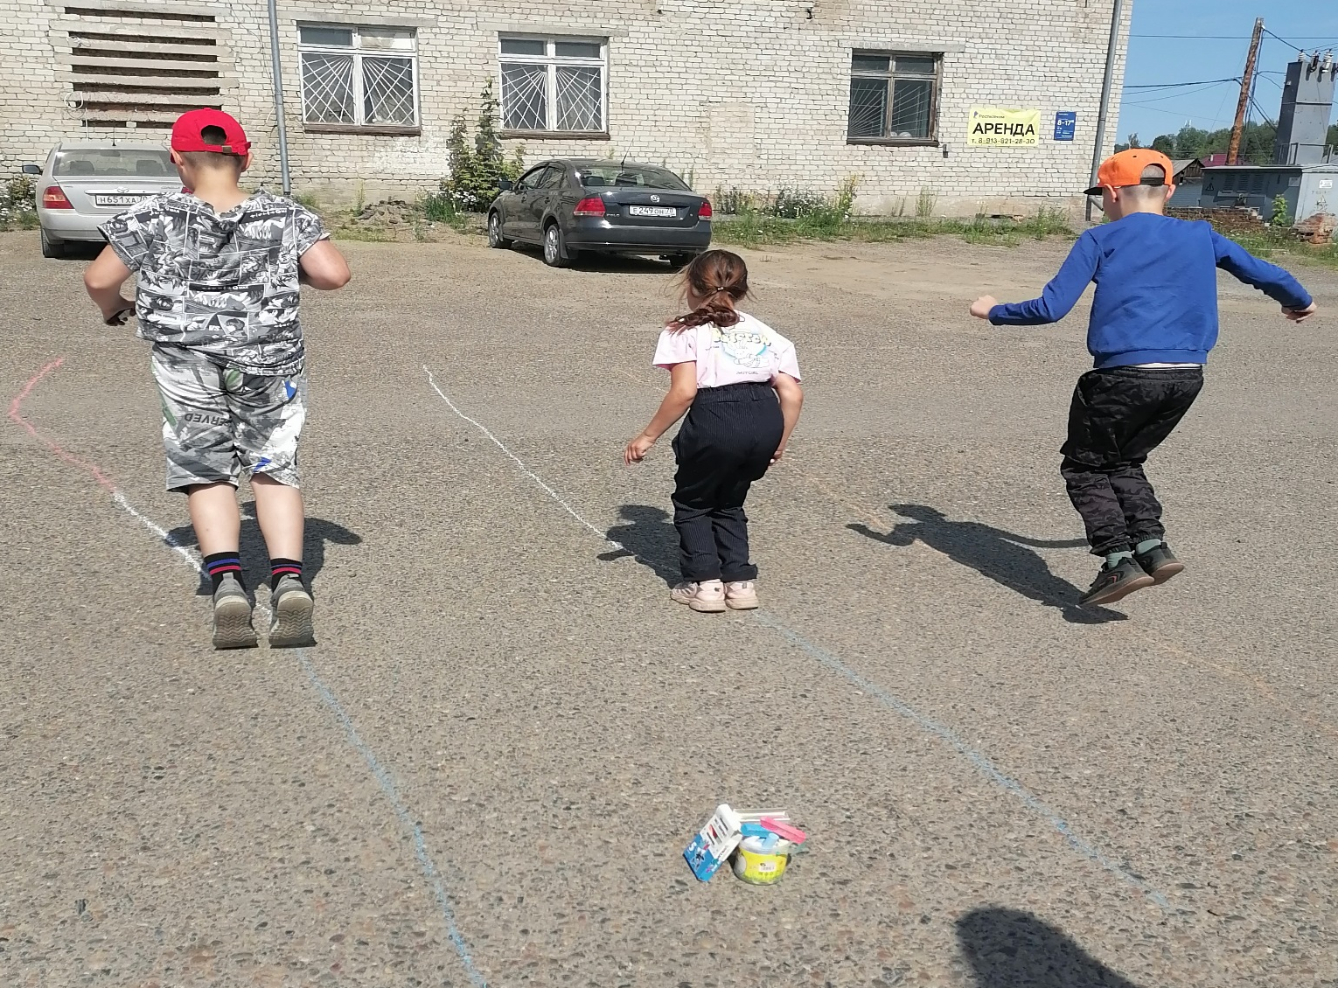
Педагог-психолог Службы помощи семье и детям Кривошеинского района Лоева С.В.
Иммунитет.
Все говорят нужно укреплять иммунитет, а что такое иммунитет? С таким вопросом обратились дети ко мне. И вот что из этого вышло. Все поискали в интернете информацию об иммунитете и принесли на другой день. Говорили много, спорили, получился диспут. В споре рождается истина.
В сухом остатке выяснили, что дословно «иммунитет» переводится с латинского как невосприимчивость к болезням. Но это не только защита от инфекционных заболеваний, но и от собственных поврежденных клеток организма.
Иммунитет – это способность организма противостоять, освобождаться от множества неблагоприятных факторов, воздействующих на организм и вызывающих всяческие недуги, и веществ, несущих в себе чужеродную генетическую информацию.
Иммунная система не дает антигенам проникнуть в наш организм (антигенами могут быть токсины, вирусы, бактерии).
Итак, сделали вывод: Иммунная система должна работать как часы. Если она ослаблена, то у человека нередко обостряются хронические заболевания, он раздражителен, быстро утомляется и часто болеет, потому что вредные вещества не могут быть быстро найдены и обезврежены.
МИФ. Иммунитет — единственное препятствие, которое стоит на пути инфекции.
На самом деле, если, иммунная система работает плохо, и мы попросту не замечаем незваного гостя. Потому что срабатывает еще одна система защиты, которая гораздо более надежна и эффективна, чем иммунитет, хотя известна нам с вами гораздо меньше. Мало того, именно эту систему защиту мы разрушаем особенно упорно.
Из каких же рубежей она состоит?
Первый рубеж. Бактерии. Более 400 бактерий покрывают кожу и слизистые организма, не оставляя места для болезнетворных.
Второй рубеж. Кожа и слизистые оболочки.
Именно кожа и слизистые играют роль своеобразной бронированной двери на пути инфекций. И для того, чтобы этот рубеж был всегда в полном порядке, нужно следить не только за внешним видом кожи, но и за тем, что находится под ней.
Подкожный жир предохраняет наиболее жизненно важные органы от губительного для них резкого переохлаждения. Самые плотные скопления потовых желез расположены именно там, где есть наиболее благоприятные условия для развития инфекций кожи.
Выявили причины ослабления иммунитета и чем укрепить иммунитет.
А что же укрепляет иммунитет?
- Витамины и минералы, физические упражнения.
- Регулярное питание, разрешённые пищевые добавки
- здоровый сон в течение 8 часов. Темнота, тишина и прохлада — вот три главные компонента, обеспечивающие здоровый полноценный сон.
- Умение снимать напряжение после трудового дня. Используйте медитацию, релаксацию.
Радуйтесь жизни! Наша жизнь и наше здоровье — самые бесценные вещи в мире.
С этим багажом знаний и в раздумье дети пошли домой, и я думаю, что они будут обращать внимание на свой иммунитет и будут его укреплять.
Ряднина В.И. – логопед Службы помощи семье и детям Кожевниковского района

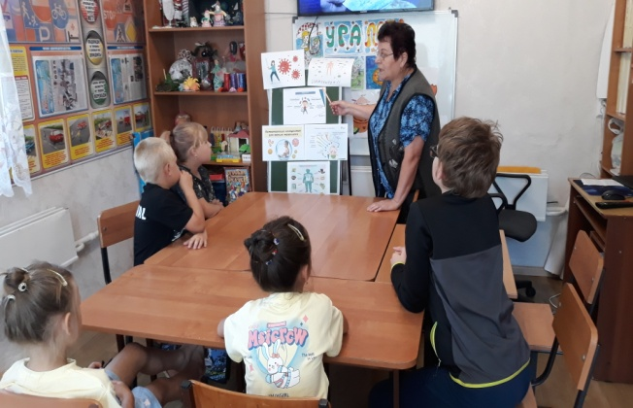
«Дышим правильно - говорим легко»

В последнее время мы слышим все чаще:
«Ребенок хороший, но не говорящий
А этот, хоть скажет, но плохо, не внятно.
И что говорит — ничего не понятно»
Но мы для того и даны нашим детям:
Понять, разобраться и справиться с этим.

Я как логопед работаю с детьми в ГДП, замещающих семьях и приёмных, у детей которых встречаются трудности в речевом развитии.
Для чистого звукопроизношения нужны сильные, упругие и подвижные органы речи – язык, губы, мягкое небо. Все речевые органы состоят из мышц, значит можно тренировать мышцы языка и губ. Для этого существует специальная гимнастика, которая называется артикуляционной.
Кроме выполнения упражнений артикуляционной гимнастики, необходимо работать над развитием речевого дыхания. Хорошо поставленное речевое дыхание обеспечивает ясную дикцию и четкое произношение звуков.

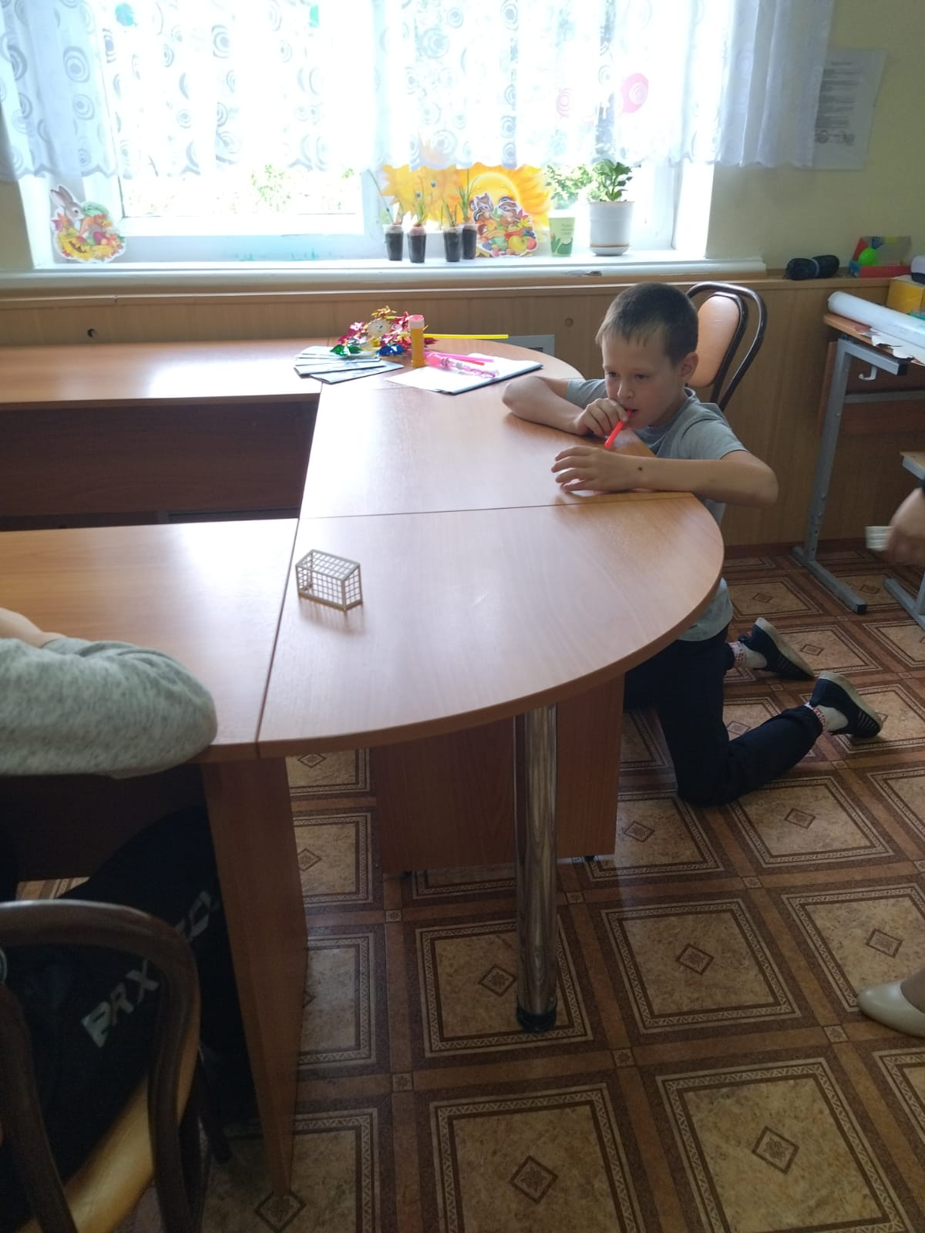

Все упражнения на дыхание помогут достичь плавного выдоха и быстрее освоить труднопроизносимые звуки.
Воздух необходимо набирать через нос, плечи не поднимать. Выдох должен быть длительным, плавным. Необходимо следить за тем, чтобы не надувались щеки при выполнении того или иного упражнения.

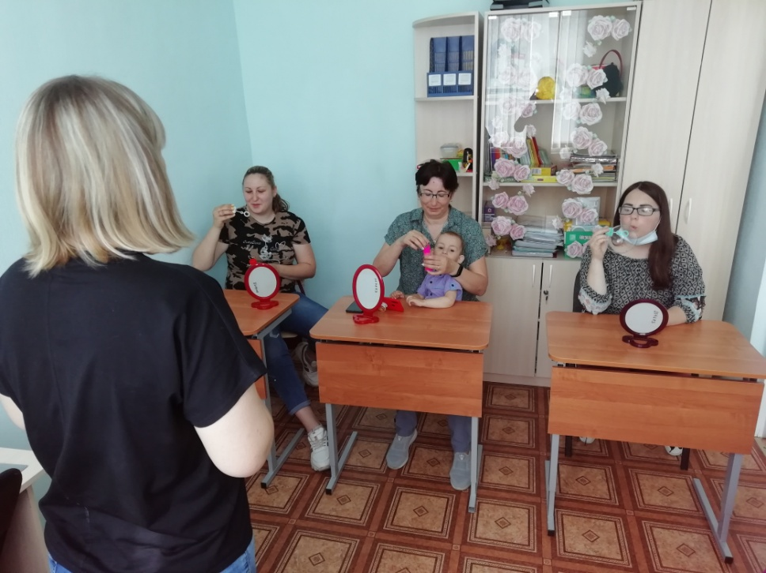
При этом я использую различные игры и упражнения на развитие речевого дыхания как в работе с детьми, так и в работе с родителями.
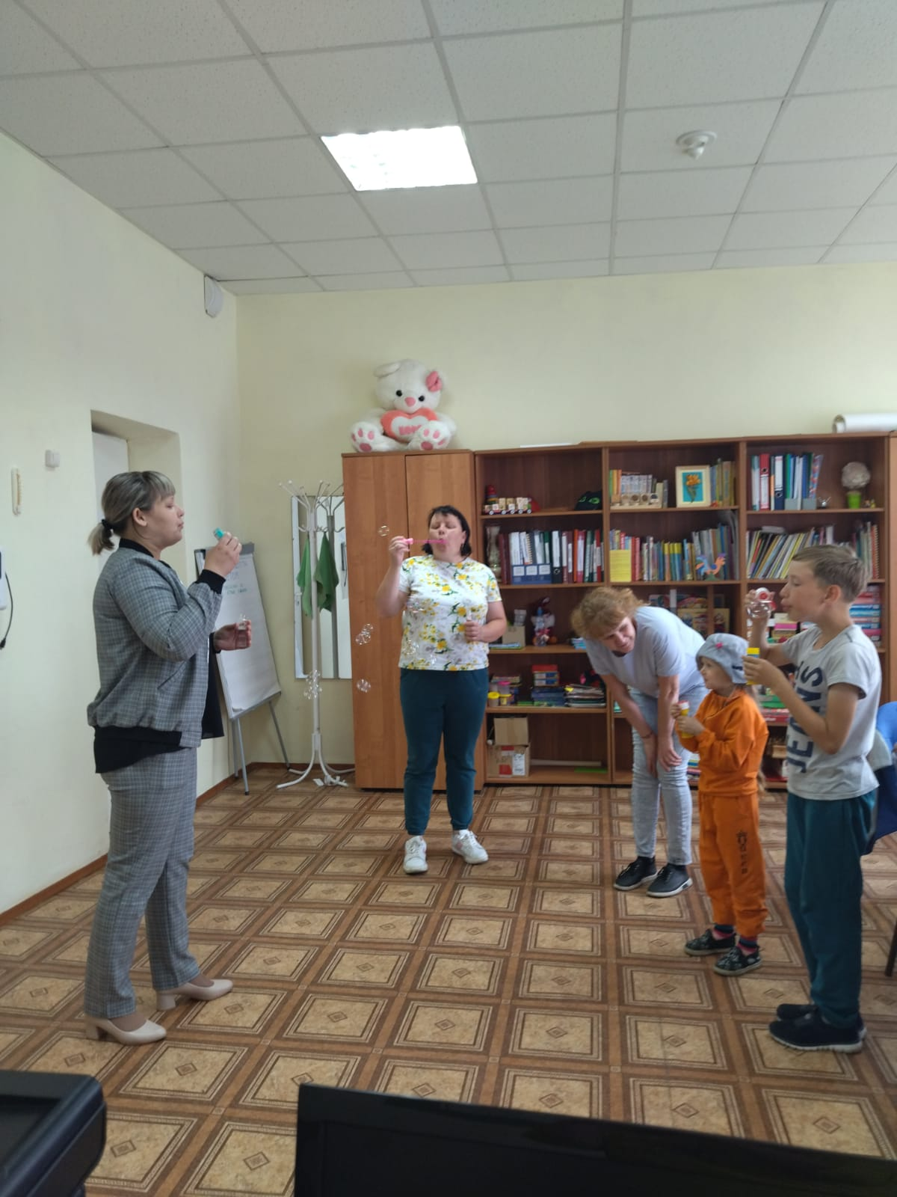
Результатом моей работы в этом направлении является правильное выполнение ребёнком упражнений дыхательной гимнастики, соблюдение родителями рекомендаций.

Логопед СПСиД Кривошеинского района
Дроздова Н.Л.
9 июля - День российской почты.
7 июля специалистами Службы помощи семье и детям Кривошеинского района (Злобина В.Е., Шульга Н.В., Дроздова Н.Л.) было проведено мероприятие, посвященное Дню Российской почты.
С детьми была проведена беседа о работе почты и обязанностях почтальона. Вместе с педагогом рассмотрели конверт и узнали, зачем на нем индекс и адрес.
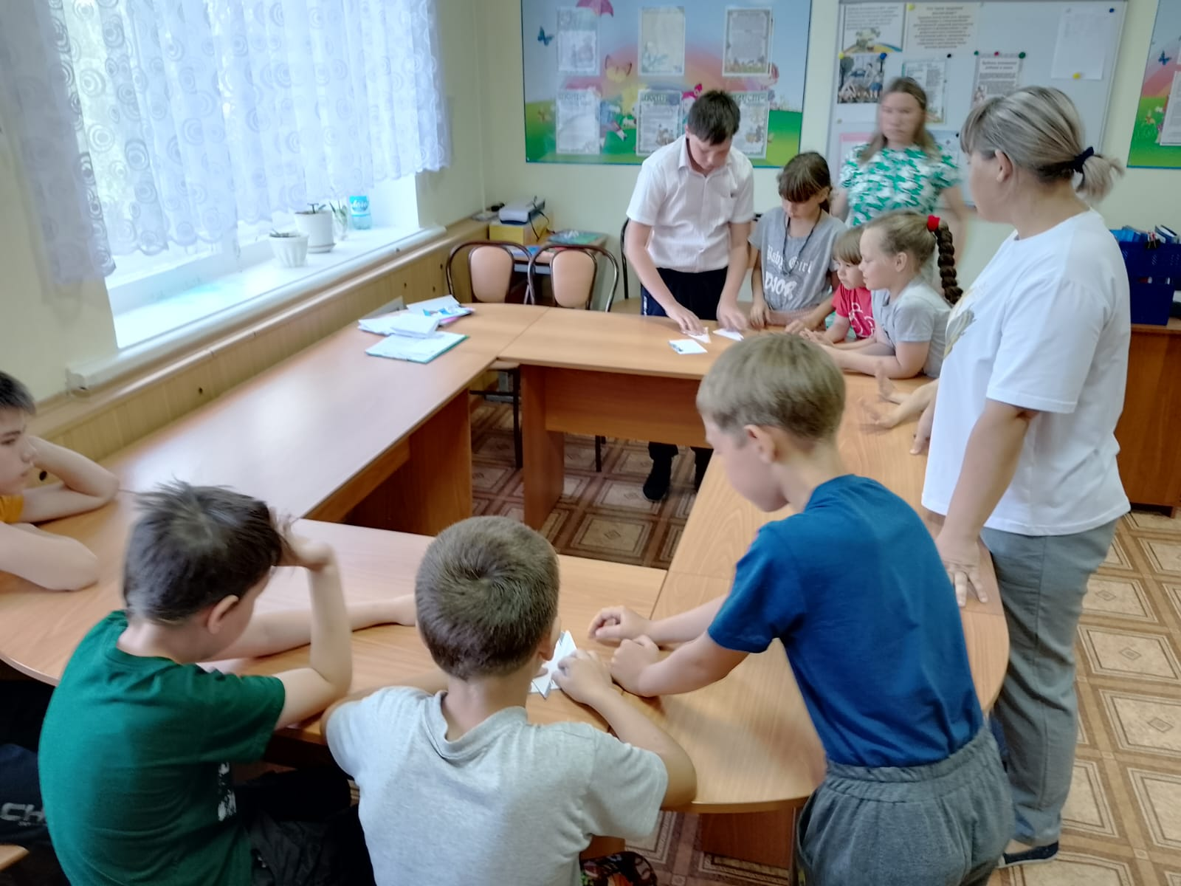
Ребята с удовольствием разгадывали загадки, играли в игры: «Доставь письмо», «Подбери родственное слово», «Собери слово» и т.д.
Также с детьми были изготовлены открытки своими руками для работников почты.
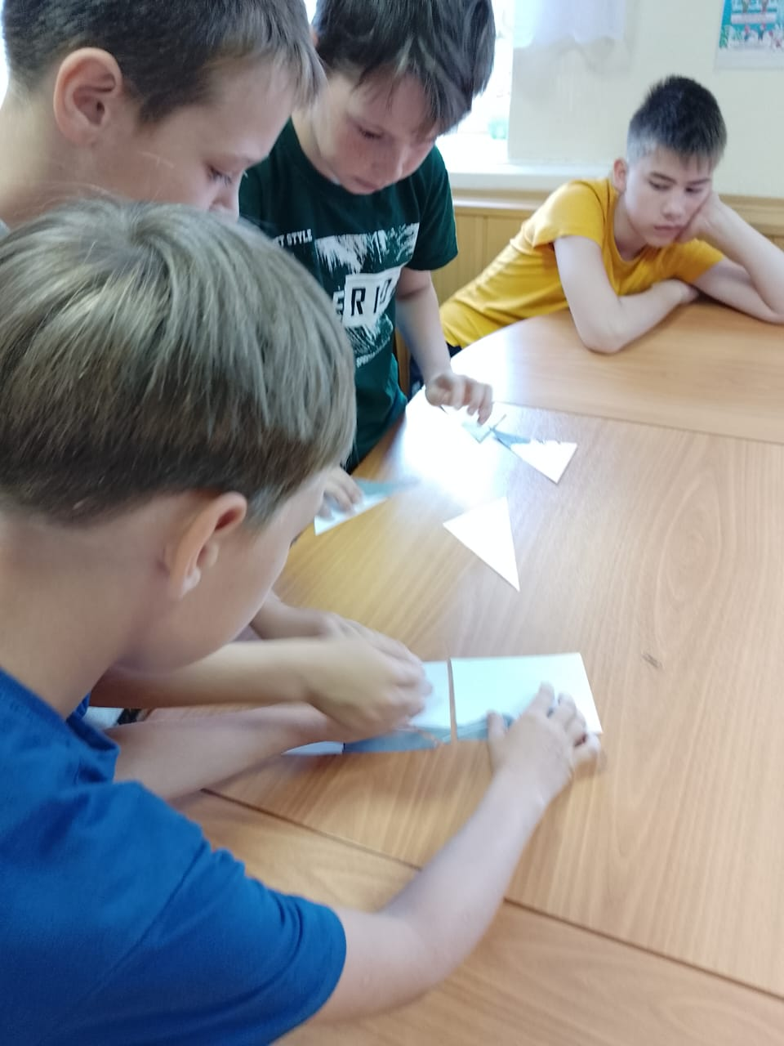
После чего специалисты пошли вместе с детьми на экскурсию на почту, где сотрудник почты рассказал и показал, как работает почта. Детям очень сильно понравилась экскурсия и в знак своей благодарности ребята вручили сотрудникам почты открытки.

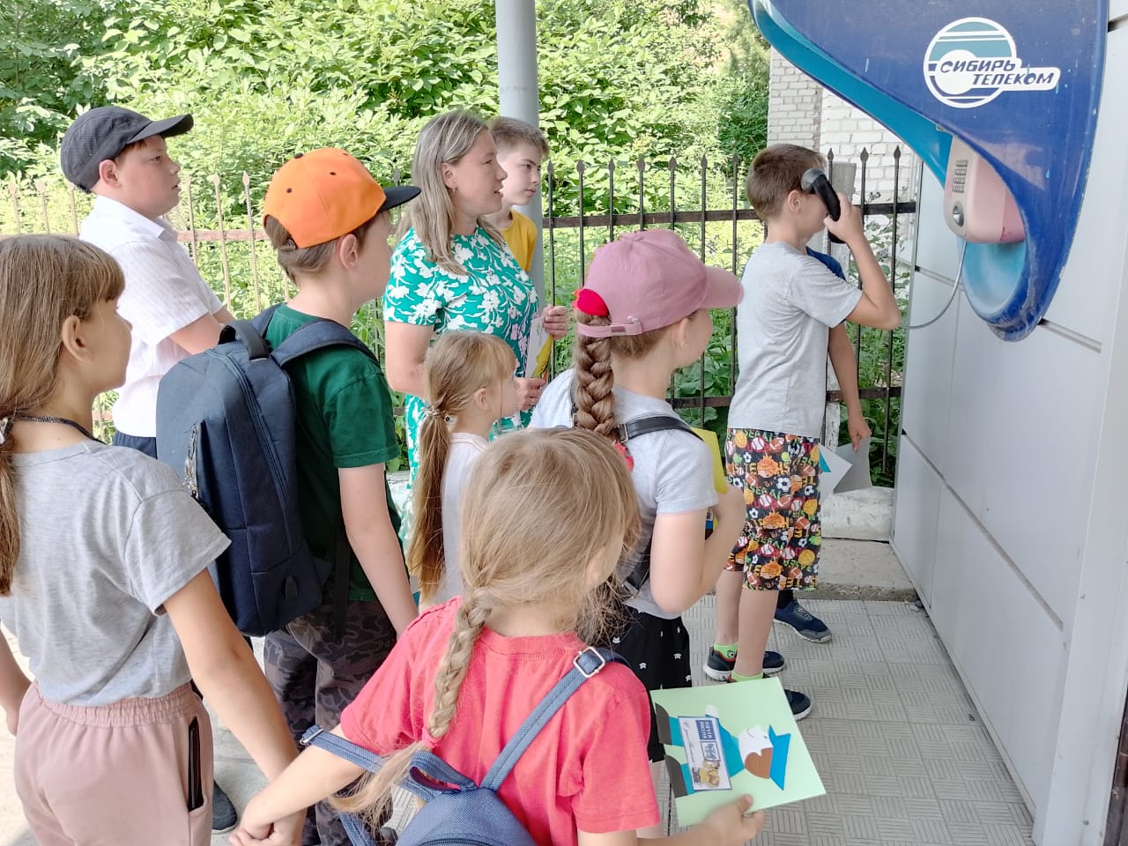

Воспитатель СПСиД Кривошеинского района
Злобина В.Е.

«Цирк зажигает огни!»
Любите ли вы ЦИРК так, как любим его мы? Ребята безусловно его обожают! Ведь цирк – это смех, веселье, беззаботность и, конечно же, магия! Это праздник для детей и взрослых, потому что только в цирке и дети, и взрослые смотрят на цирковую арену одинаковыми глазами, полными верой в сказку и в волшебство!
Вот и в нашей группе дневного пребывания, казалось бы, обычная детская игра переросла в настоящее цирковое представление.
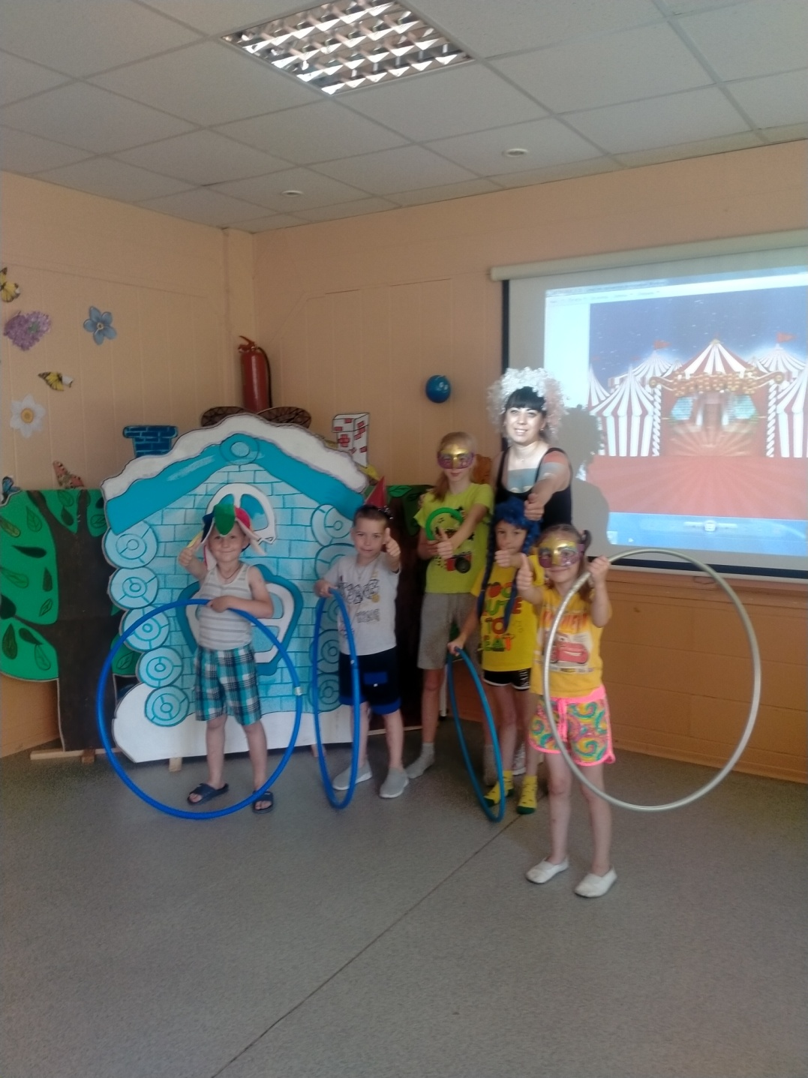
Ребят познакомили с историей возникновения и развития цирка, его традициями, интересными фактами о нём. Также посмотрели видео о том, что для полноценной работы цирка требуется множество сотрудников, каждый из которых должен максимально точно выполнять свои функции такие как: клоуны, жонглёры. гимнасты, дрессировщики и другие.
В течении мероприятия дети играли в игры, пробовали себя в роли жонглёров, фокусников, гимнастов. Было очень весело и задорно!

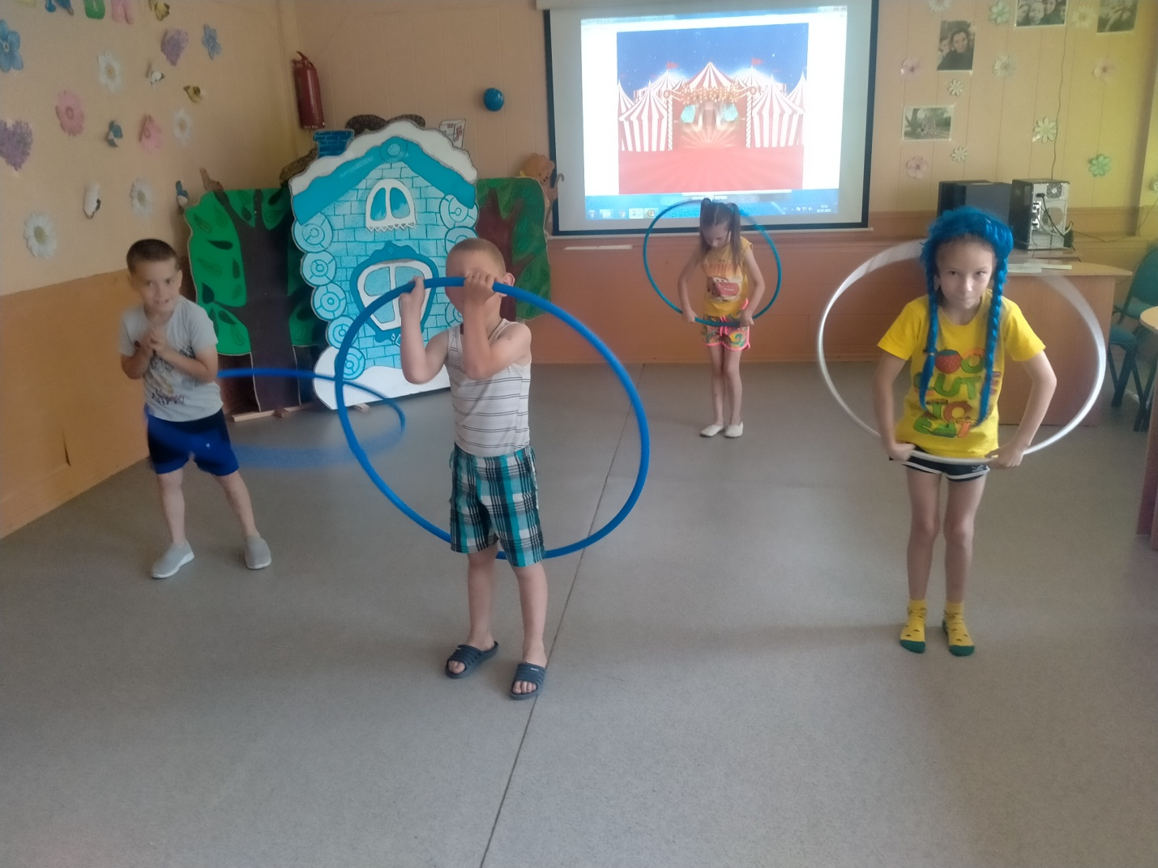

Ребята зарядились положительными эмоциями. Этот день подарил детям много незабываемых впечатлений.

Социальный педагог
ОГКУ «ЦСПСиД Молчановского района»
Мухина Гульмира Кахрамановна

ШКОЛА ПРИЁМНЫХ РОДИТЕЛЕЙ: УЧИЛИСЬ, УЧИЛИСЬ И –ЭКЗАМЕН!!!
Педагог-психолог Л.М.Горбунова-тренер ШПР
Июнь-июль шла подготовка 4х кандидатов в приемные родители на базе Службы в Мельниково. Кстати, один кандидат- специалист отдела опеки и попечительства. В сентябре придет на обучение еще один. Такая стратегия повышения профкомпетенций у нашего начальника опеки Ирины Михайловны Кинцель. Тем более, в своё время она сама прошла такие курсы у нас.
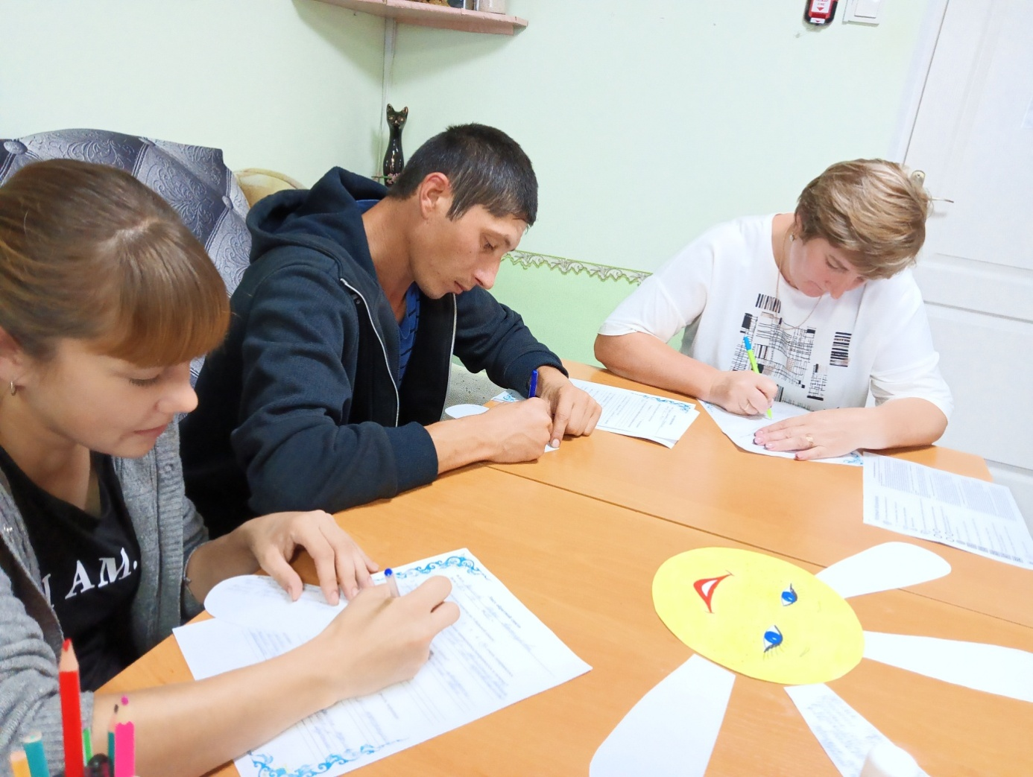
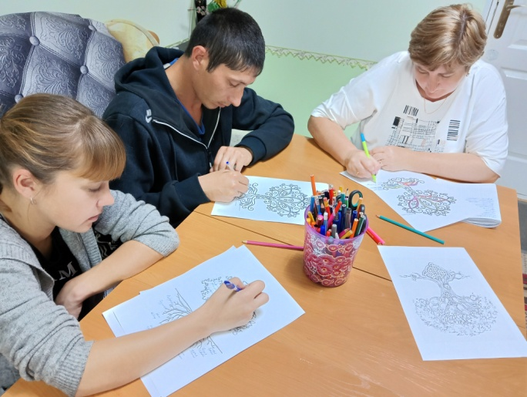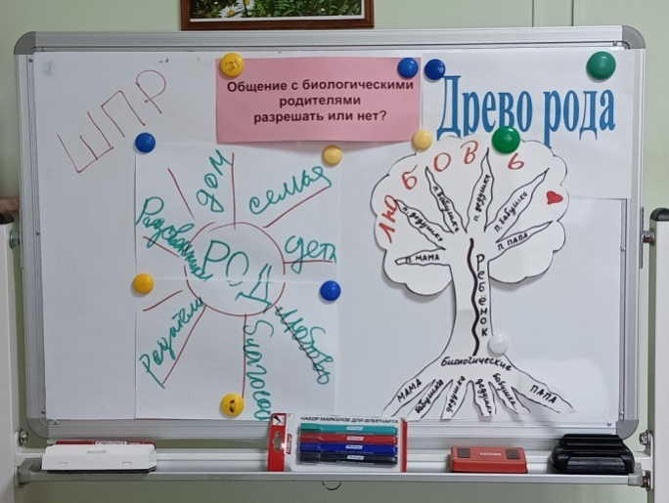
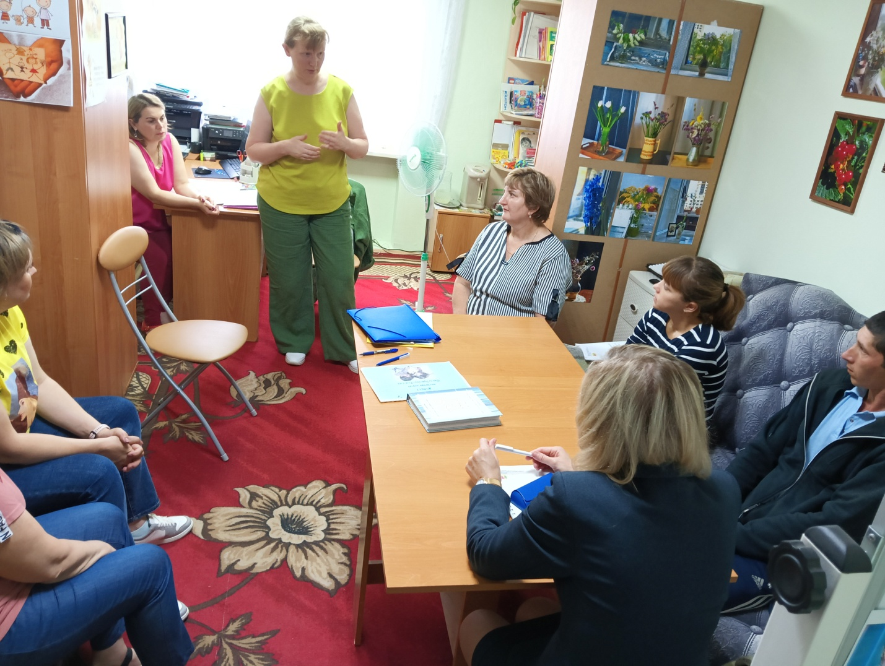
14 июля - все в сборе: экзаменационная комиссия, обучающиеся в ШПР. Ирина Михайловна Кинцель поздравляет всех кандидатов с успешной сдачей экзамена. Все набрали от 90 до 100% правильных ответов.
Затем рассказала об этапах сбора документов для получения статуса опекуна, об ответственности замещающих родителей, о льготах для приемных детей, семей.
Выпускники ШПР получили в подарок «Настольную книгу приемного родителя», составленную и изданную психологами службы Ириной Шутовой и Любовью Горбуновой.
Отзывы от выпускников ШПР .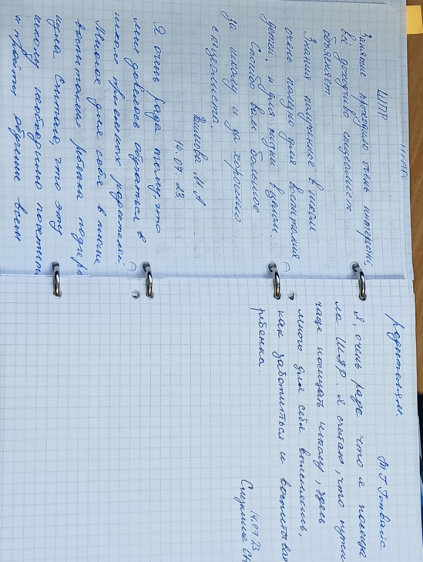
Работа с замещающими семьями.
С января 2023г. социальные педагоги социальных служб курируют замещающие семьи. Работа эта трудоемкая и ответственная, необходимо познакомиться с личными делами каждой семьи, посетить их, составить план работы, согласно возрасту детей. И это тот небольшой перечень работы с замещающими семьями.
В связи с событиями, произошедшими в Екатеринбурге, наша служба спланировала и проводит работу с замещающими семьями. За июль месяц посетили 35 семей, беседа проводилась не только с родителями опекунами, но и с детьми, также была проведена психологическая диагностика всей семьи. Каждой семье вручили памятки, как вести себя в период летних каникул. Все семьи, в которых мы были , отнеслись с пониманием к тем приемам работы, которые мы проводили с их семьей.
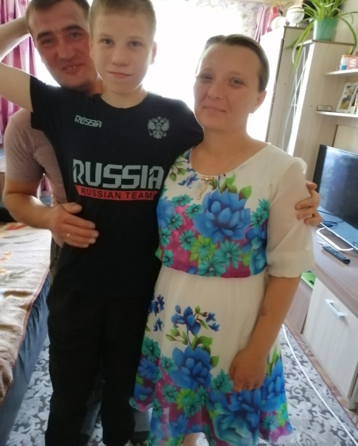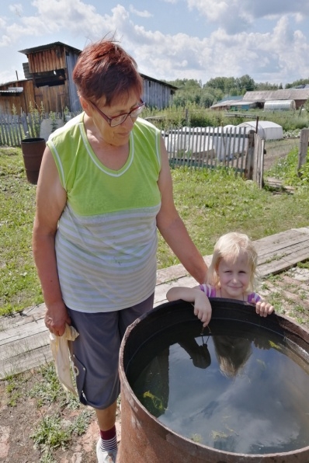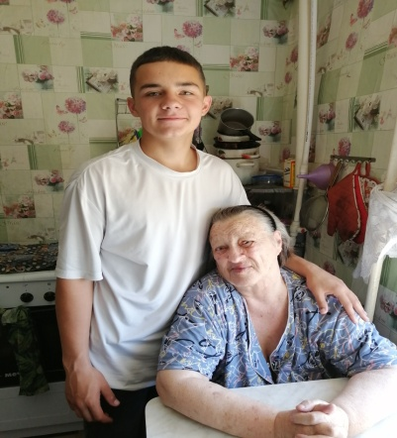

Социальный педагог: К.П. Вензик

День любви, семьи и верности

8 июля отмечают день любви, семьи и верности - день Петра и Февроньи. Это яркий, радостный праздник и ещё один повод сказать родным и близким о том, как сильно мы их любим. Из года в год празднование Дня семьи, любви и верности расширяется. И в этот день праздничные мероприятия проходят по всей России.
Семья – это дом. Семья – это мир, где царят любовь и преданность. Это радость и печали, которые одни на всех. Это привычки и традиции. Это крепость, за стенами которой могут царить лишь покой и любовь. Семья для каждого из нас самое главное, самое нужное в жизни. Семья самое главное в жизни человека. Она бывает большой или маленькой, дружной и счастливой. Семья – это мама, папа, бабушка, дедушка, братья и сестры…
В рамках празднования Дня любви, семьи и верности специалисты Службы помощи семье и детям Кривошеинского района провели мероприятие, посвященное этому празднику.
В начале мероприятия Валентина Евгеньевна познакомила детей и родители с существующей легендой о молодом князе Петре и бедной девушке Февронии, рассказала об истории создания праздника, познакомила с его символом – ромашкой, которая с древних времен была знаком любви. Мероприятие продолжилось отгадыванием загадок, вспомнили пословицы и поговорки о семье, дети рассказывали о том, как и чем они помогают своей семье, о традициях, которые существуют в их семьях, поговорили о семейных ценностях и взаимоотношениях в семье. В завершении мероприятия родители с детьми совместно выполнили творческую работу «Аист». Встреча прошла в теплой, дружественной атмосфере.
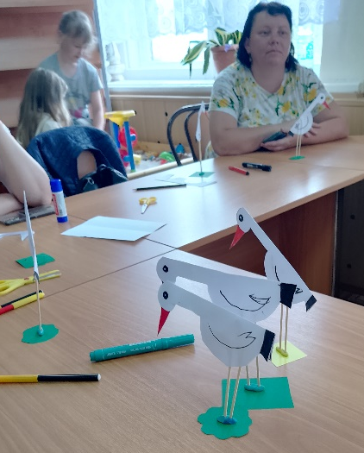
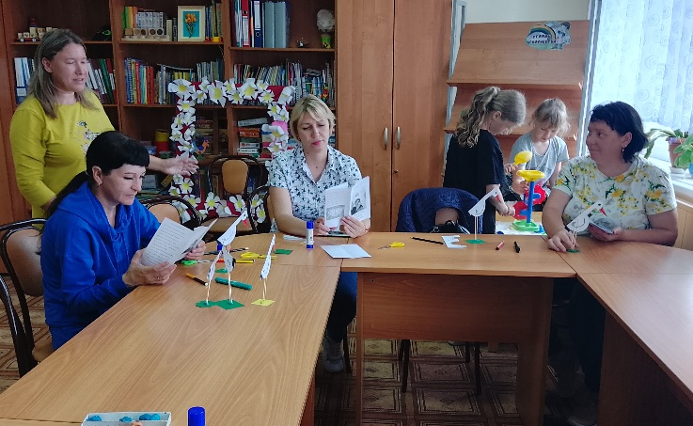

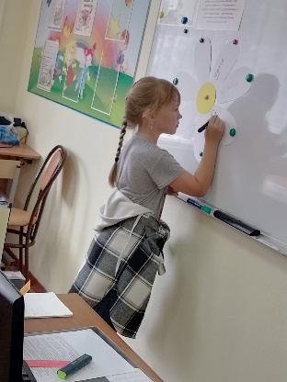

Социальный педагог Шульга Н.В.
Служба помощи семье и детям Кривошеинского района

День семьи любви и верности
Любчак Любовь Петровна
Служба помощи семье и детям Молчановского района

8 июля Россия отмечает очень трогательный праздник – День семьи, любви и верности.
С воспитанниками группы дневного пребывания мы уделили этому празднику много внимания. Я проводила занятие о том, что такое любовь и верность. Мне интересно было узнать, как дети понимают эти слова «любовь» и «верность». Рисуя сердечки и признаваясь в любви, они не думали: что такое любовь?

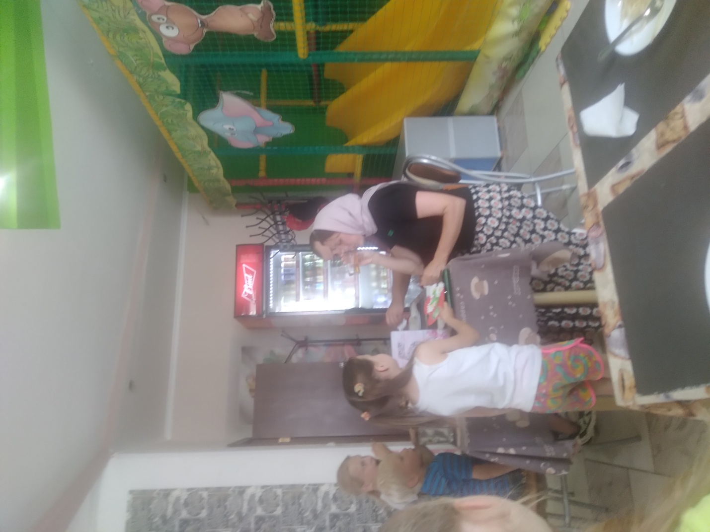

Верность дети ассоциировали со словом «верить» - верить другому человеку. Мы с детьми глубже заглянули и поговорили на жизненных примерах, о том, что любить – это значит заботиться друг о друге, помогать, поддерживать, быть терпеливым, прощать, если что-то ни так. Как они могут проявлять это в своей семье сейчас? Рассмотрели слово верность, как антоним слова предательство, обман. Как дети могут проявлять верность сейчас в своей семье и к своим друзьям? Дети с интересом участвовали в рассуждениях, приводили свои примеры.
Затем мы изготовили открытку с ромашками – символом Дня семьи, любви и верности и подарили работникам и посетителям кафе, где дети обедают. Дети были довольны, что сделали приятное другим и получили слова благодарности. Думаю, данные мероприятия внесли свой важный вклад в формирование важных жизненных ценностей наших воспитанников.
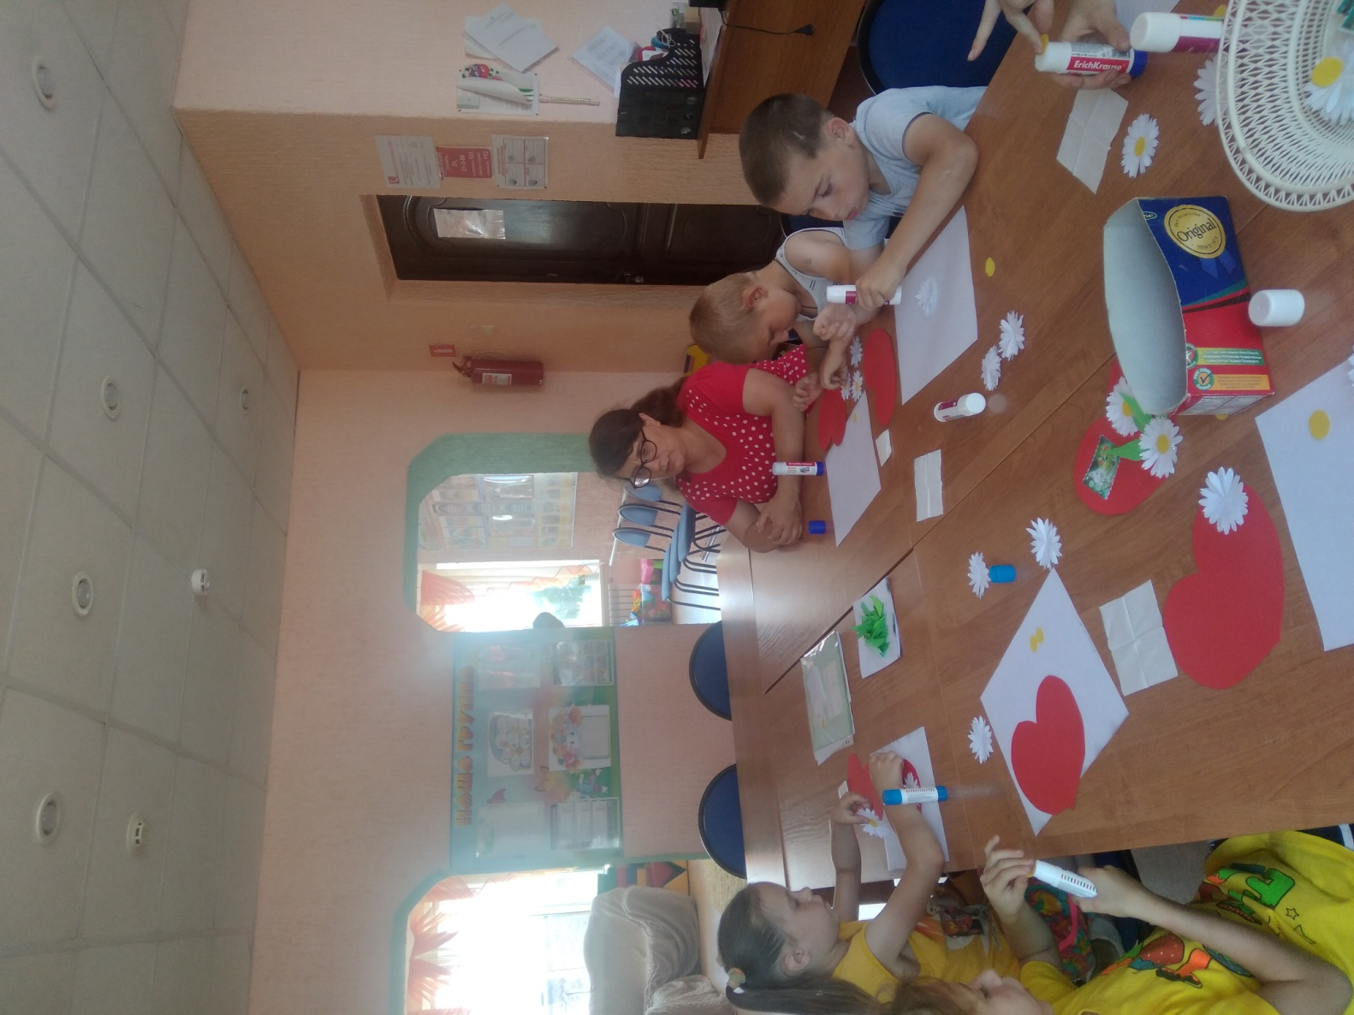

ДЕНЬ МОРОЖЕНОГО-НАЛЕТАЙ!

В Молчановском центре помощи семьи и детей 21 июля состоялся праздник, посвящённый любимому летнему лакомству всех детей и многих взрослых – мороженому.
Праздник мороженого начался с небольшого путешествия в историю этого удивительного лакомства, ведь мороженое было не всегда. В древности человечество и не знало о его существовании. Оказалось, что дети много знают о холодном лакомстве, но некоторые факты из истории удивили даже их. Например, самый большой торт из мороженого сделали в Пекине: торт был в ширину всего-навсего 3 метра, зато его вес составлял 8 тонн. А то, что мороженое может быть рыбным, чесночным или сырным, вообще вызвало бурю эмоций.
Много секретов о любимом лакомстве узнали в этот день дети, в том числе и о полезных свойствах мороженого (да-да, ведь мороженое способно закалить горло от простуд и содержит витамины).
Ребята, с удовольствием приняли участие в игровой программе. Для начала они поделились на команды и соревновались в конкурсах, чтобы добраться до сладкого лакомства. 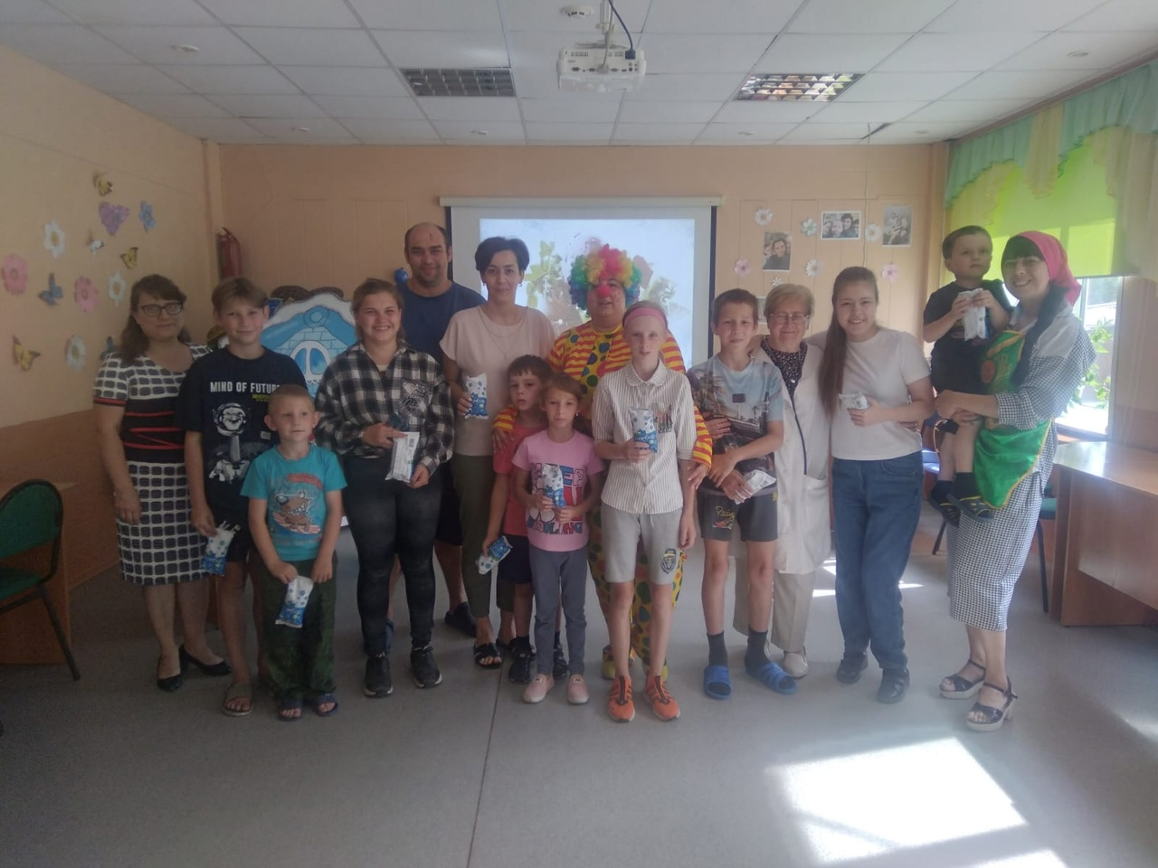
Но самым веселым и полным неожиданных сюрпризов оказался конкурс создателей мороженого! Командам было предложено сделать мороженное своими руками. Работа кипела несколько минут. В результате на свет появились красивые и оригинальные .рожковые мороженки.
В итоге победила дружба, и наградой для всех участников стало самое настоящее мороженое!
«Ведь оно дарит радость, поднимает настроение. А когда человеку хорошо, он и добрее становится, и на жизнь смотрит куда веселее. В этом самый большой секрет мороженого. И им можно делиться хоть с целым светом!» (Д. Арсеньева)
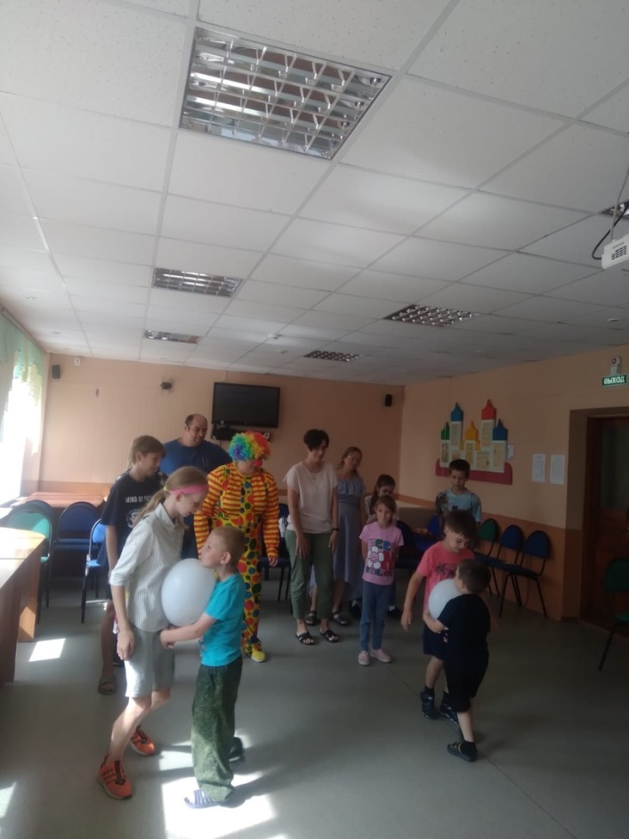

Воспитатель ОГКУ ЦСПСиД
Молчановского района
Емельянова Ю.А.

